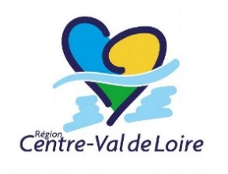

STAGE
SELF DEFENSE FEMININE NON VIOLENTE.

Sous la direction de HADA BOUZID -GHEZIEL.
Formatrice - Diplômée d’état
Samedi 06 février 2016

Stage: gratuit et organisé par la ligue TBO

Matin: 10H00 à 12H00.

-Pour les formateurs diplômés de la self défense féminine non violente.
-Initiation à partir de la ceinture marron.
Après-midi: 14H00 à 16H00.

-Initiation tous Public.

La Tenue : 1 Bas de Kimono ou Survêtement, T Short, et une bouteille d’eau.

Lieu: DOJO Salle des Arts Martiaux (Complexe sportif des Grands près)
Rue Geoffroy Martel
41100 Vendôme

Renseignements : Chantal MARMION n°0681200690

